工程仿真和监测大数据挖掘云平台
致力于CAE、工程仿真和大数据挖掘

武汉市陆刻科技有限公司

- 核心产品
EaCloud计算机辅助工程（CAE）云平台系列产品
提供工程数据采集、仿真模拟、云端处理及显示一体化服务
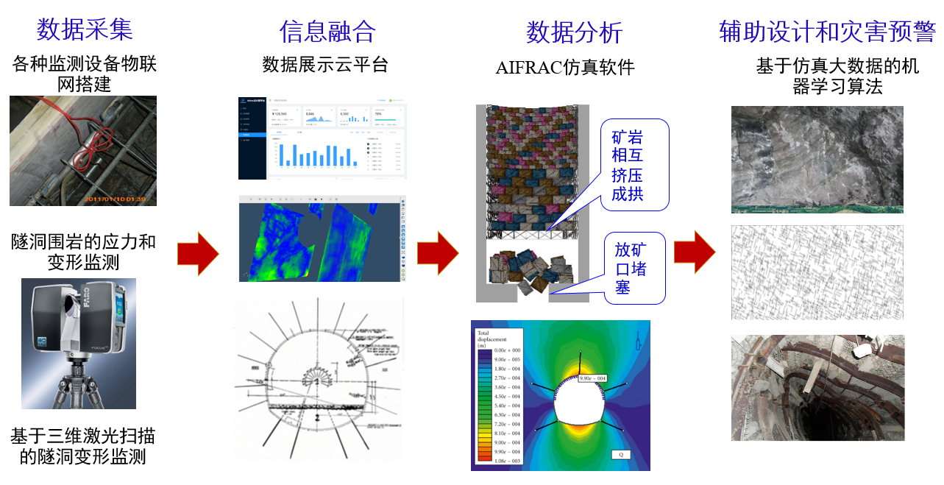
- EaCloud-AiFrac
世界领先的高性能工程仿真平台。EaCloud-AiFrac工程仿真平台结合美国普林斯顿大学和英国帝国理工学院前沿仿真技术，EaCloud-AiFrac提供精确、快速、方便基础计算和独特的多物理场耦合和材料破碎模拟
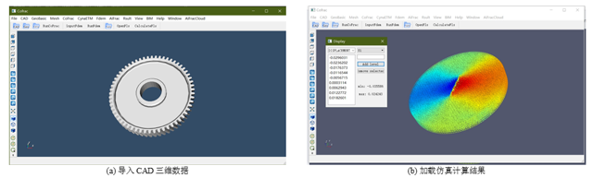
- EaCloud-Data
首个基于仿真驱动大数据分析算法的工程监测大数据挖掘平台。EaCloud-Data大数据挖掘平台首次基于仿真驱动，采用高性能数据分析方法对仿真模型进行综合分析，有效的建立关系明确的大数据库，解决工程上极端荷载环境下数据获取难、数据量少的难题，提高预测进度和灾害预警精度。
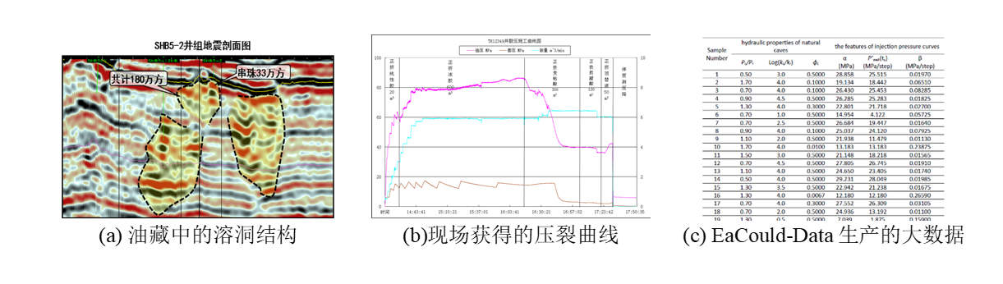
- EaCloud-BIM
基于5G的实时建筑信息模型云平台。EaCloud-BIM云平台提供工程数据采集、云端建筑信息模型BIM同步、远程协同办公等一体化服务，完成实测实量、质量控制和实时灾害预警等功能。
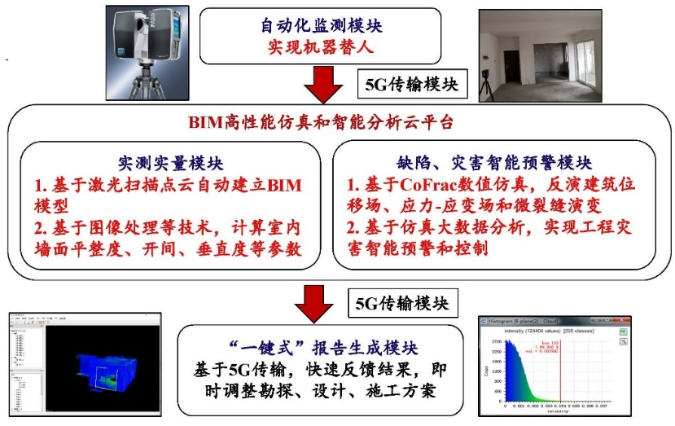
- EaCloud-View
首个基于云渲染技术实现三维超大模型流畅展示的交互可视化平台。该平台基于云渲染技术和5G通讯技术让客户在廉价终端也能流畅的查看三维超大模型。。

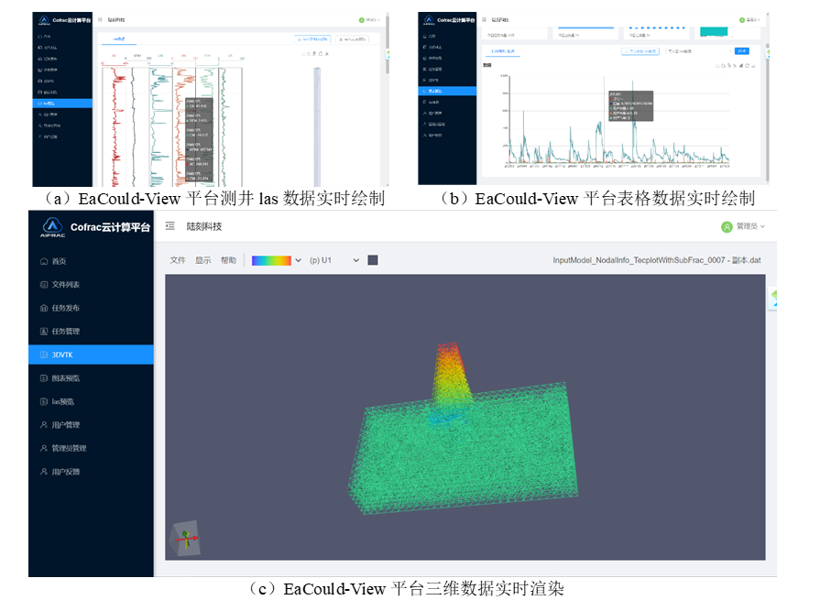
- 核心技术
1.先进的多物理场耦合作用下材料变形、破碎仿真算法
有限无网格算法、自适应子网格法、缝尖应力点插值法的先进的数值仿真算法，实现三维复杂裂缝沟通溶洞快速精确模拟。能快速模拟缝、洞等非连续结构。提供稳定的多裂缝和溶洞交叉模拟。精确模拟缝洞耦合作用下人工裂缝转向，精确求解裂缝尖端应力。
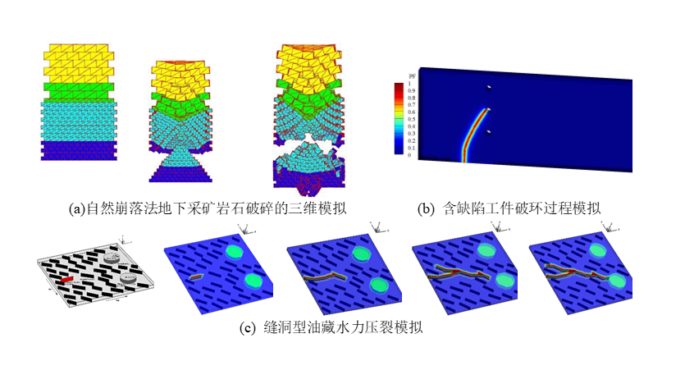

2. 仿真驱动的大数据分析算法
基于仿真驱动大数据分析方法，基于机器学习算法和反演算法建立综合大数据库，用于解决极端环境下数据少的难题，提高工程预测激素和灾害预警精度。
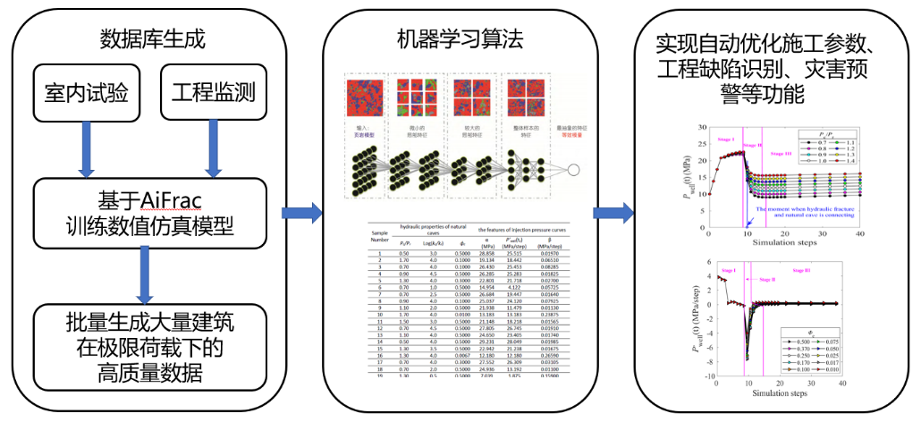

3. 基于云渲染的超大三维工程模型交互可视化技术
EaCloud-View可视化平台框架，开创性的开发了超大三维工程模型云渲染技术。用户通过手机，iPad等廉价设备也能流畅、高清的查看超大三维工程模型。

About us
武汉陆刻科技有限公司成立于2016年，
受武汉市东湖高新区“3551计划”资助，同样也
是武汉高层次留学人才国家支助对象。​武汉市陆刻科技
有限公司是一家专注于工程信息化、数字化的科技企业。公司
坚持不懈的地为国内外客户提供专业的数值仿真、BIM大数据分析和VR虚拟现实服务。

联系电话：130 9888 0204
联系邮箱：zhaopin@whluke.com
公司地址：武汉市东湖新技术开发区东信路数码港留学生创业园C栋2246

武汉陆刻科技有限公司
Wuhan LooKer Technology Co., Ltd.

